Mesto Bardejov


Všeobecne záväzné nariadenie
mesta Bardejov č. 111/2011

o určení názvu parku: “Parčík Johna Lennona“
MUDr. Boris Hanuščak
primátor mesta

Mestské zastupiteľstvo v Bardejove na základe ustanovenia § 6 ods.1 a v súlade s § 2b zákona SNR č. 369/1990 Zb. o obecnom zriadení v znení neskorších predpisov, plne rešpektujúc ďalšie právne predpisy, vydáva toto všeobecne záväzné nariadenie (ďalej len nariadenie):

Čl. I
Úvodné ustanovenia

- Účelom tohto nariadenia je určenie názvu parku.
- Pri určovaní názvu parku sa postupuje v zmysle osobitných predpisov.¹⁾

Čl. II
Určenie názvu parku

Týmto nariadením sa v meste Bardejov určuje názov parku: “Parčík Johna Lennona“.

Čl. III

Popis a lokalizácia Parčíka Johna Lennona

- Novovytvorený park je ohraničený ulicou M. V. Miškovského, rodinným domom
súpisné číslo 121, parcelou číslo C KN 990/9 a účelovou komunikáciou
nachádzajúcou sa na ďalšej časti parcely číslo C KN 984/1.
- Grafické znázornenie parku je vyznačené v prílohe tohto nariadenia.

Čl. IV
Záverečné ustanovenia

- VZN č. 111/2011 schválilo Mestské zastupiteľstvo v Bardejove uznesením č. 59/2011 dňa 28. 6. 2011 a účinnosť nadobúda dňom 1. 8. 2011.
- Schválený názov parku zapíše Mesto Bardejov do evidencie názvov ulíc a verejných priestranstiev.

MUDr. Boris Hanuščak
primátor mesta

- VZN mesta Bardejov č. 40/2002 o označovaní ulíc a iných verejných priestranstiev,
§ 1 až 3 vyhlášky MV SR č. 31/2003 Z.z., ktorou sa ustanovujú podrobnosti o označovaní ulíc a iných verejných priestranstiev a o číslovaní stavieb
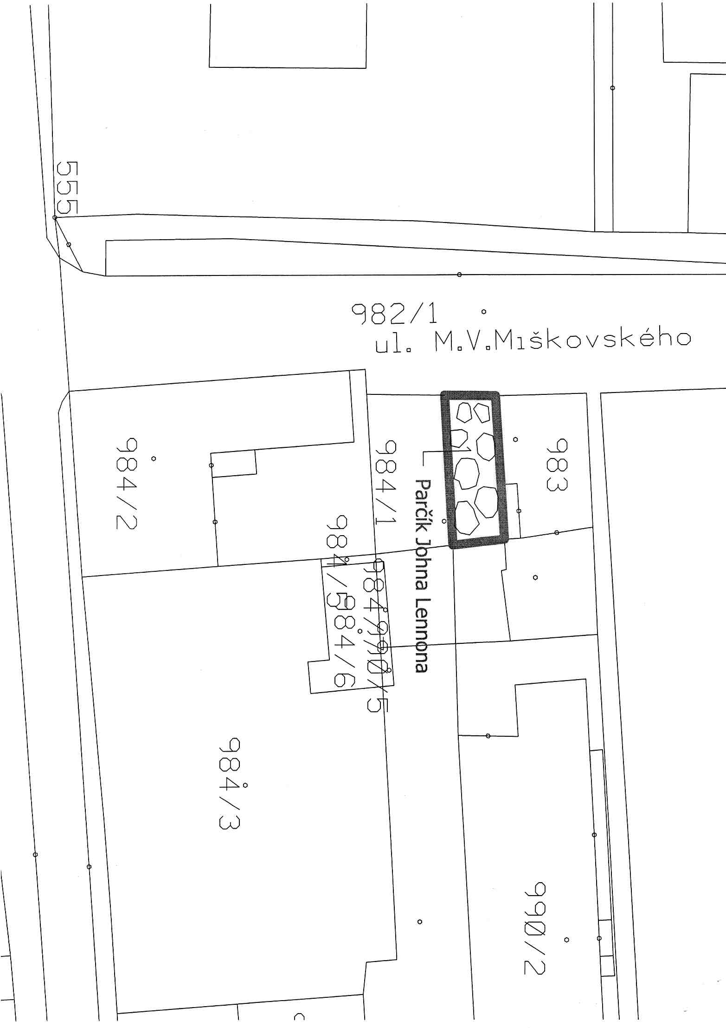

Identifikačný list

Názov dokumentu | Vzn č. 111/2011 o určení názvu parku: Parčík Johna Lennona
Gestor: | Oddelenie správy vnútorných vecí
Vedúci gestora: | Ing. Ivan Leščišin – ved. odd. | Dátum | 21.7.2011 | Podpis
Spracovateľ: | Ing. Ivan Leščišin | Dátum | 21.7.2011 | Podpis
Spis č. : | 2011/03872 |  |  | Dátum | 15.7.2011
Schválené: | MsZ v Bardejove, č. uznesenia: 59/2011 |  |  | Dátum | 28.6.2011
Uložené : | MsÚ – odd. SVV | Dátum | 28.7.2011 | Podpis

